**Δομή Σχεδίου Μαθήματος 4**

**1. ΤΑΥΤΟΤΗΤΑ ΣΧΕΔΙΟΥ ΜΑΘΗΜΑΤΟΣ**

#### **Τίτλος Σχεδίου Μαθήματος: Ψηφιακή Πολιτειότητα**

***Δημιουργός/οί***

***Βαθμίδα – Τάξη: Στ’ Δημοτικού***

***Εμπλεκόμενες γνωστικές περιοχές και συμβατότητα με ΠΣ***

- ***Γνωστικό αντικείμενο*** Πληροφορική

***Θεματικό πεδίο***: Ψηφιακές Τεχνολογίες και Κοινωνία

***Θεματική ενότητα:*** Επίδραση της Πληροφορικής και των ψηφιακών τεχνολογιών στην κοινωνία και τον πολιτισμό

- ***Προσδοκώμενα μαθησιακά αποτελέσματα όπως αναφέρονται στο ΠΣ***

Οι μαθητές/-τριες πρέπει να είναι ικανοί:

* να προσδιορίζουν τις ανεπιθύμητες συμπεριφορές σε σχέση με το διαδίκτυο (εξάρτηση από το διαδίκτυο, διαδικτυακός εκφοβισμός, διασπορά ψευδών ειδήσεων κ.ά.)
* να γνωρίζουν πιθανούς τρόπους αντιμετώπισης απέναντι στους κινδύνους του διαδικτύου.
* να αντιλαμβάνονται την έννοια του δημιουργικού διαδικτύου ως εναλλακτικού εργαλείου μάθησης, επικοινωνίας και ψυχαγωγίας.

- Σ***χέση με άλλες θεματικές ενότητες ή/και θεματικά πεδία του γνωστικού αντικειμένου ή/και άλλα γνωστικά αντικείμενα***

**Διαθεματική προσέγγιση με άλλα γνωστικά αντικείμενα**

**Γλώσσα:** Ενότητα 9 **«Συσκευές»,** κείμενο **«Το μηχάνημα».** Οι μηχανές βλάπτουν ή εξυπηρετούν τους ανθρώπους. Ποια είναι τα θετικά και ποια τα αρνητικά αποτελέσματα από τη χρήση των μηχανών, όπως είναι και ο υπολογιστής;

***-Χρονική διάρκεια:*** Το διδακτικό σενάριο προβλέπεται να διαρκέσει 1 διδακτική ώρα (1 μάθημα).

**2. *ΣΚΕΠΤΙΚΟ ΣΧΕΔΙΟΥ ΜΑΘΗΜΑΤΟΣ*– ΕΠΙΣΤΗΜΟΝΙΚΟ/ΓΝΩΣΤΙΚΟ ΠΕΡΙΕΧΟΜΕΝΟ**

* Το παρόν σχέδιο εργασίας αποσκοπεί στην ενημέρωση των μαθητών/-τριών σχετικά με τους κινδύνους (εξάρτηση, διαδικτυακός εκφοβισμός) που προκύπτουν από τη χρήση του διαδικτύου και με τους τρόπους αντίδρασης απέναντι σε αυτούς τους κινδύνους.
* Οι μαθητές/-τριες θα μάθουν να αναγνωρίζουν τη δημιουργική πλευρά του διαδικτύου, ως μέσου ψυχαγωγίας, επικοινωνίας και μάθησης.

Μια κοινή παρανόηση των μαθητών είναι ότι θεωρούν το διαδίκτυο είναι είτε μόνο εργαλείο κοινωνικής δικτύωσης, είτε μέσο ψηφιακού παιχνιδιού (on line gaming), παραγνωρίζοντας τους πιθανούς κινδύνους αλλά και τις θετικές προεκτάσεις του.

**3. ΠΡΟΑΠΑΙΤΟΥΜΕΝΕΣ ΓΝΩΣΕΙΣ ΚΑΙ ΕΠΙΘΥΜΗΤΕΣ ΔΕΞΙΟΤΗΤΕΣ**

Οι μαθητές/τριες είναι σημαντικό να έχουν πλοηγηθεί στο διαδίκτυο, να έχουν διαβάσει σχόλια χρηστών σε μέσα κοινωνικής δικτύωσης, να γνωρίζουν την έννοια του εθισμού και του σχολικού εκφοβισμού για να κατανοήσουν και τον αντίστοιχο διαδικτυακό.

**4. ΣΚΟΠΟΣ ΣΧΕΔΙΟΥ ΜΑΘΗΜΑΤΟΣ - ΠΡΟΣΔΟΚΩΜΕΝΑ ΜΑΘΗΣΙΑΚΑ ΑΠΟΤΕΛΕΣΜΑΤΑ**

**Διδακτικός σκοπός:** Οι μαθητές/-τριες αναμένεται να μπορούν να αναγνωρίζουν τους πιθανούς κινδύνους του διαδικτύου, κρίνοντας τα νέα δεδομένα που συλλέγουν μέσα από την επαφή με τον ψηφιακό κόσμο.

**Γνωστικοί Στόχοι**

* Να προσδιορίσουν τις δυσλειτουργικές ψηφιακές συμπεριφορές,
* Να εξετάσουν τον ψηφιακό εθισμό και τον διαδικτυακό εκφοβισμό με τον αντίκτυπο που έχουν στα άτομα- χρήστες.

**Παιδαγωγικοί στόχοι**

* Να αναπτύξουν στρατηγικές απόκρισης στον διαδικτυακό εκφοβισμό.
* Να αναγνωρίζουν τα συμπτώματα της εξάρτησης στο διαδίκτυο.
* Να εξερευνήσουν και να αναπτύξουν τρόπους για να κάνουν το διαδίκτυο πιο αποδεκτό και χωρίς αποκλεισμούς.
* Να μπορούν να πειραματίζονται και να αναλαμβάνουν πρωτοβουλίες
* Να έχουν καλλιεργήσει κοινωνικές δεξιότητες, να μπορούν να εργάζονται σε ομάδες και να συνεργάζονται.
* Να προτείνουν λύσεις σε πιθανά προβλήματα
* Να λειτουργούν συμπεριληπτικά απέναντι σε συμμαθητές/-τριες τους που δυσκολεύονται με κάποια διαδικασία.

**Στόχοι Τεχνογραμματισμού**

* Να πλοηγούνται στο διαδίκτυο με ασφάλεια και να θέτουν όρια απέναντι στο ψηφιακό μέσο.
* Να αναγνωρίζουν τα σημάδια του ψηφιακού εκφοβισμού και να απευθύνονται σε κατάλληλους φορείς προστασίας,

**5. ΟΡΓΑΝΩΣΗ ΤΗΣ ΔΙΔΑΣΚΑΛΙΑΣ ΚΑΙ ΑΠΑΙΤΟΥΜΕΝΗ ΥΛΙΚΟΤΕΧΝΙΚΗ ΥΠΟΔΟΜΗ**

**Οργάνωση τάξης**

* Οι μαθητές χωρίζονται σε ομάδες των τριών-τεσσάρων μελών και η κάθε ομάδα κάθεται μπροστά σε έναν υπολογιστή (φορητό ή σταθερό). Οι δραστηριότητες είναι ομαδικές και επιδιώκεται/θεωρείται απαραίτητη η συνεργασία και η συνεχής αλληλεπίδραση ανάμεσα στα μέλη.

**Υλικοτεχνική Υποδομή**

* Το διδακτικό σενάριο υλοποιείται στο εργαστήριο Πληροφορικής ή σε σχολική τάξη που διαθέτει φορητούς υπολογιστές ή tablets.
* Απαιτείται επίσης βιντεοπροβολέας και ένας υπολογιστής (εκπαιδευτικού) ή διαδραστικός πίνακας για την εισαγωγή των μαθητών στη δραστηριότητα καθώς και η ύπαρξη τοπικού δικτύου με διαμοιραζόμενο δίσκο.

**6. ΔΙΔΑΚΤΙΚΗ ΠΡΟΣΕΓΓΙΣΗ**

**Ερωτήσεις-κλειδιά για τη διδασκαλία**

* Διαδικτυακός εκφοβισμός
* Εξάρτηση στο Διαδίκτυο
* Δημιουργικό Διαδίκτυο
* Τρόποι αντιμετώπισης δυσλειτουργικών διαδικτυακών συμπεριφορών

**Υποκείμενη θεωρία μάθησης**

Το παρόν σενάριο βασίζεται στη θεωρία του εποικοδομισμού και του κοινωνικοπολιτιστικού εποικοδομητισμού.

**Μέθοδοι διδασκαλίας**

Εφαρμόζεται η ομαδοσυνεργατική, βιωματική- επικοινωνιακή μέθοδος διδασκαλίας. Οι μαθητές/-τριες δουλεύουν σε ομάδες των 3-4 μελών σε κάθε υπολογιστή και επικοινωνούν μεταξύ τους αλλά και με τον εκπαιδευτικό σε όλη τη διάρκεια της διαδικασίας. Αξιοποιείται η χρήση πηγών (έρευνα) αλλά και η μάθηση μέσα από την ολοκλήρωση ενός κοινού έργου (Project-Based Learning). Ο ρόλος του εκπαιδευτικού είναι να βοηθά (scaffolding) και να καθοδηγεί τους μαθητές/-τριες, διορθωτικά κι όχι παρεμβατικά.

**7. ΑΝΑΛΥΤΙΚΗ ΠΕΡΙΓΡΑΦΗ ΔΙΔΑΚΤΙΚΗΣ ΠΟΡΕΙΑΣ** (ενδεικτικά: περιγραφή δραστηριοτήτων, σταδίων/φάσεων, ενεργειών εκπαιδευτικού και μαθητών/-τριων)

**1η φάση**

**Διάρκεια: 15 λεπτά**

* Οι μαθητές/-τριες χωρίζονται σε ομάδες των τριών-τεσσάρων μελών, η κάθε ομάδα κάθεται μπροστά σε έναν υπολογιστή (φορητό ή σταθερό) και παρακολουθούν βίντεο (6.30 λεπτών) από την επίσημη ιστοσελίδα για την Ασφάλεια στο Διαδίκτυο, [ΕΔΩ](https://internetsafety.pi.ac.cy/cyberbullying_online_games/). Το βίντεο αφορά στον Διαδικτυακό Εκφοβισμό (Cyberbullying).
* Ο/Η εκπαιδευτικός προβάλλει στον βιντεοπροβολέα και συμπληρώνει με τους μαθητές ένα QUIZ σχετικό με το Cyberbullying, [ΕΔΩ](https://saferinternet4kids.gr/quiz-saferinternet4kids/quiz-cyberbullying/).
* Παρουσιάζονται σύντομα τρόποι προστασίας από τον Διαδικτυακό εκφοβισμό [ΕΔΩ](https://saferinternet4kids.gr/wp-content/uploads/2020/09/Ε-ΣΤ-ΜΑΘΗΤΕΣ-.pdf) (σελ. 33):

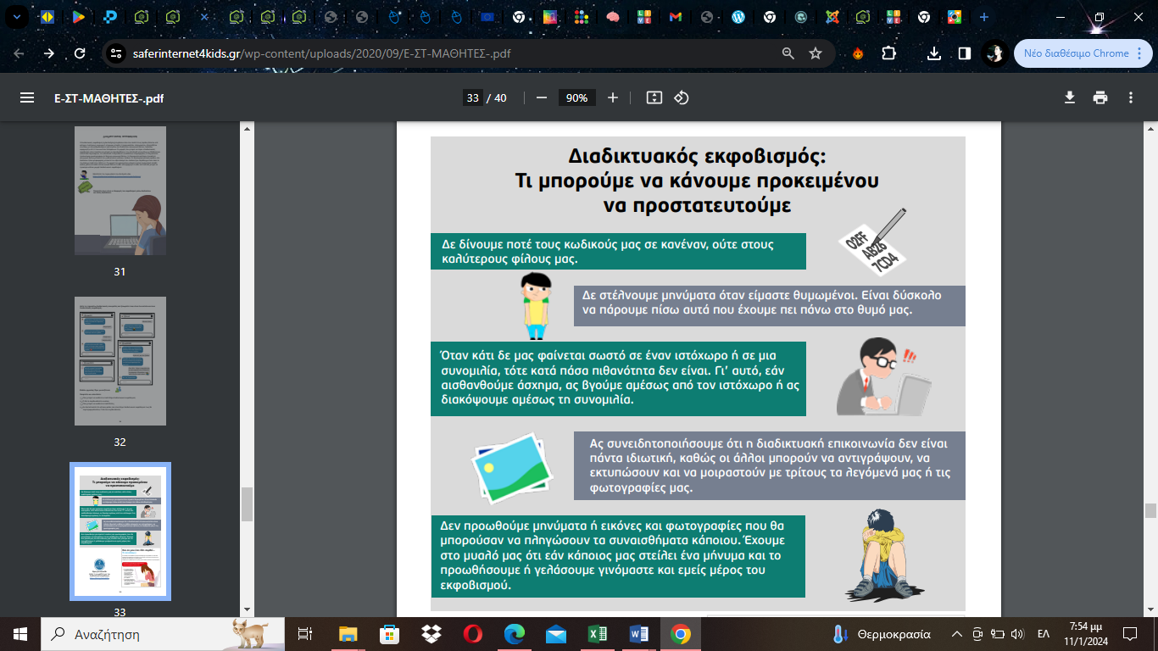

**2η φάση**

**Διάρκεια: 25 λεπτά**

* Ο εκπαιδευτικός διατυπώνει τρεις ερωτήσεις στους μαθητές/-τριες σχετικά με την υπερβολική ενασχόληση και την εξάρτηση στο διαδίκτυο:

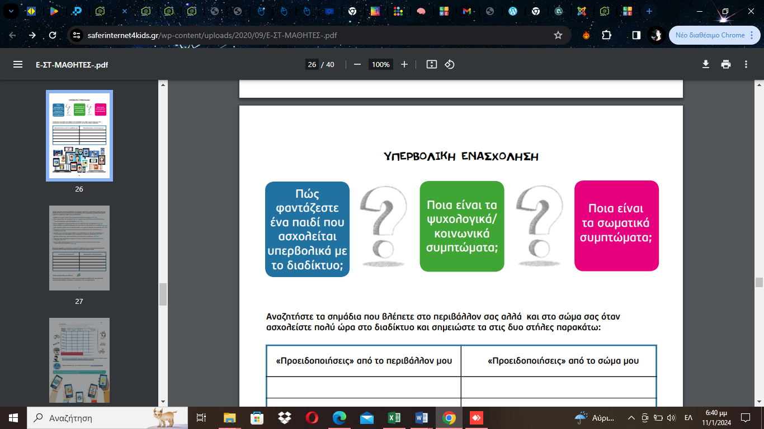

* Ακολουθεί φύλλο εργασίας ανά ομάδα για να κατανοήσουν οι μαθητές τα σημάδια υπερβολικής ενασχόλησης με τον ψηφιακό κόσμο. Περισσότερες απαντήσεις με ΝΑΙ, υποδεικνύουν εξάρτηση.

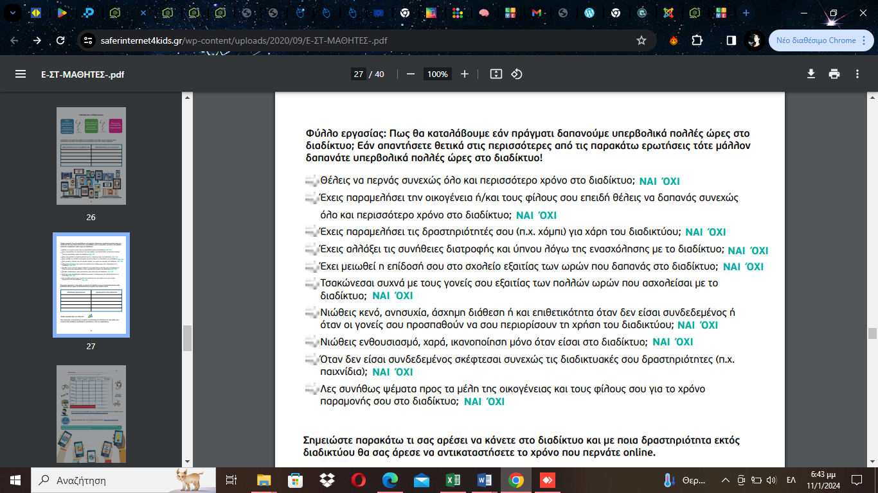

**3η φάση**

**Διάρκεια: 10 λεπτά**

* Ο εκπαιδευτικός προτρέπει τους μαθητές/-τριες να δημιουργήσουν όλοι μαζί ένα ψηφιακό τεχνούργημα, μια πολυμεσική αφίσα με θέμα «Διαδίκτυο: ένας κόσμος γεμάτος κινδύνους και ευλογίες». Η αφίσα θα πρέπει να περιέχει τουλάχιστον: 1 σχετικό βίντεο, υλικό με τρόπους προστασίας ή πρόληψης από τους κινδύνους του διαδικτύου, κάποιο quiz ή παιχνίδι. Το υλικό θα αναζητεί έτοιμο στο διαδίκτυο με την καθοδήγηση του εκπαιδευτικού. Η αφίσα θα δημιουργηθεί μέσω <https://www.thinglink.com/>
* Εάν υπάρχει χρόνος, κάθε ομάδα ασχολείται με Quiz για την εξάρτηση στο διαδίκτυο [ΕΔΩ](https://saferinternet4kids.gr/quiz-saferinternet4kids/quiz-addiction/)

**8. ΠΙΘΑΝΕΣ ΕΠΕΚΤΑΣΕΙΣ - ΠΡΟΣΑΡΜΟΓΕΣ ΣΧΕΔΙΟΥ ΜΑΘΗΜΑΤΟΣ**

Το παρόν σχέδιο διδασκαλίας επιδέχεται αναπροσαρμογές, μειώνοντας ή διαφοροποιώντας το ήδη διαμορφωμένο υλικό, ενώ παράλληλα αποτελεί ιδανική επιλογή σε ειδικές συνθήκες εξ αποστάσεως διδασκαλίας. Αυτό σχετίζεται με τη φύση των μέσων που χρησιμοποιούνται : Η/Υ, εργαλεία web 2.0, σύνδεση στο διαδίκτυο, τα οποία είναι προσβάσιμα από την πλειονότητα των μαθητών/-τριων. Σε περίπτωση που δεν υπάρχει η πρόσβαση από κάποιον/-α μαθητή/-τρια προτείνεται η παροχή εξοπλισμού από το σχολείο ή η χρήση tablet. Χρειάζεται πιθανή επέκταση ώστε οι μαθητές/-τριες να μπορέσουν να φτιάξουν και άλλα ψηφιακά τεχνουργήματα, όπως κόμικς (μέσω <https://www.pixton.com/welcome>) ή ψηφιακό βιβλίο (μέσω <https://www.storyjumper.com/sjeditor/edit/167925301/mariabouzioti>) .

**9. ΒΙΒΛΙΟΓΡΑΦΙΑ – ΔΙΚΤΥΟΓΡΑΦΙΑ**

[***https://saferinternet4kids.gr/wp-content/uploads/2020/09/%CE%95-%CE%A3%CE%A4-%CE%9C%CE%91%CE%98%CE%97%CE%A4%CE%95%CE%A3-.pdf***](https://saferinternet4kids.gr/wp-content/uploads/2020/09/Ε-ΣΤ-ΜΑΘΗΤΕΣ-.pdf)

[***https://saferinternet4kids.gr/quiz-saferinternet4kids/quiz-addiction/***](https://saferinternet4kids.gr/quiz-saferinternet4kids/quiz-addiction/)

[***https://internetsafety.pi.ac.cy/cyberbullying_online_games/***](https://internetsafety.pi.ac.cy/cyberbullying_online_games/)

[***https://www.liveworksheets.com/worksheets/language/el***](https://www.liveworksheets.com/worksheets/language/el)